Respuesta de Portal publishing

You can certainly make a video promoting the project. As far as I know, the book i loosely related to the game - there is no official connection, just the same mythology and a theme.

We are looking forward to those pictures - your idea sounds great! Sorry it took us couple of days to respond, we had a busy weekend.

Ciertamente puedes hacer un video promocionando el proyecto. Por lo que yo sé, el libro que relacioné vagamente con el juego - no hay una conexión oficial, solo la misma mitología y un tema.

Esperamos esas fotos, ¡tú idea suena genial! Lo siento, nos tomó un par de días para responder, tuvimos un fin de semana ocupado.

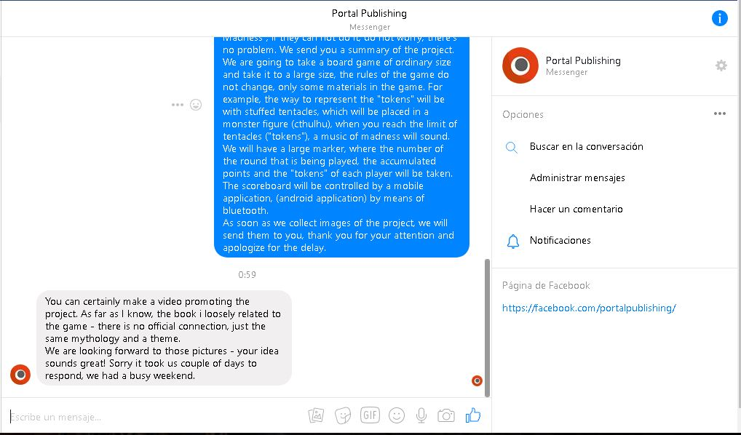

Nuestra respuesta

Thank you very much for responding, do not worry about the time we know you are busy, we will be on the lookout and in touch. Greetings.|

muchas gracias por responder, no se preocupe por el tiempo sabemos que estan ocupados, estaremos al pendiente y en contacto. Saludos.

